Instrukcja zapisania się do grupy dyskusyjnej dolnoslaskieNGO.

- Na stronie głównej www.google.pl należy kliknąć polecenie „Zaloguj” w prawym górnym rogu strony.

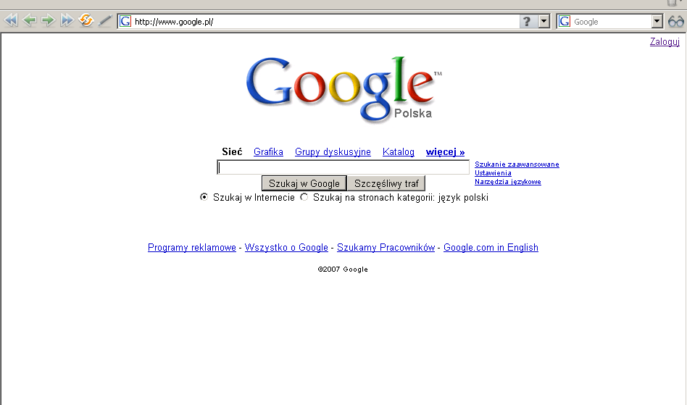

2. W przypadku jeśli posiadamy konto w serwisie google, należy się zalogować, w przypadku kiedy nie posiadamy konta należy kliknąć polecenie „Stwórz teraz konto”
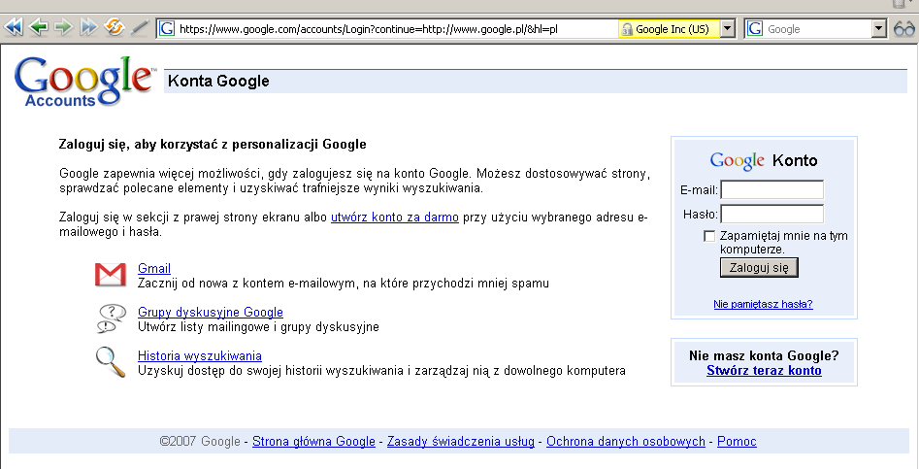

3. Po wypełnieniu formularza rejestracyjnego na adres e-mail podany przy rejestracji zostanie wysłana wiadomość z linkiem aktywującym konto. Po kliknięciu na link aktywujący konto jest już aktywne i gotowe do użycia.

4. Należy się zalogować na konto używając adresu e-mail podanego przy rejestracji, oraz hasła.

5. Po zalogowaniu się należy kliknąć polecenie „Grupy” z prawej strony ekranu.

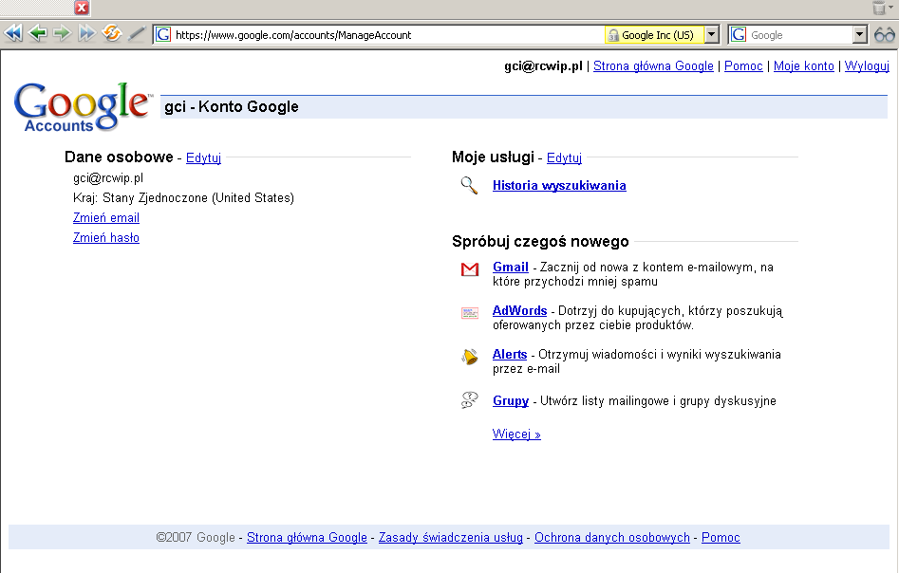

6. Po zalogowaniu należy w oknie adresu wpisać adres: http://groups.google.pl/group/dolnoslaskiengo , a następnie kliknąć polecenie „Kliknij, aby dołączyć”

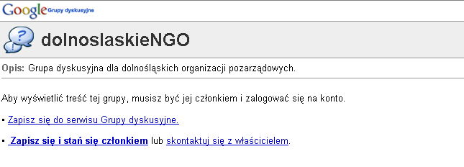

7. W oknie przyłącz się należy zaznaczyć opcję „E-mail”, określić swój pseudonim (Nick – widziany dla wszystkich członków grupy dyskusyjnej(, a następnie „Zapisz się do grupy”

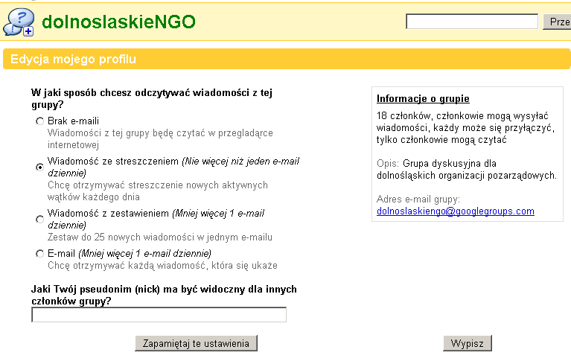

8. Po tym kroku prośba o członkostwo w grupie zostanie wysłana do Administratora ☺

I jak się okazało wszystko działa bez zarzutu ☺

Instrukcja poruszania się po grupie dyskusyjnej

I. Prowadzenie dyskusji
- Aby dodać nowy wątek należy wybrać „Rozpocznij nowy wątek dyskusji”
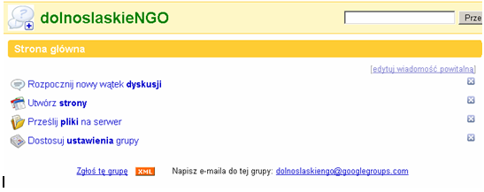
- Uzupełnić pole
- Zaznaczyć polecenie „Umieść wiadomość”
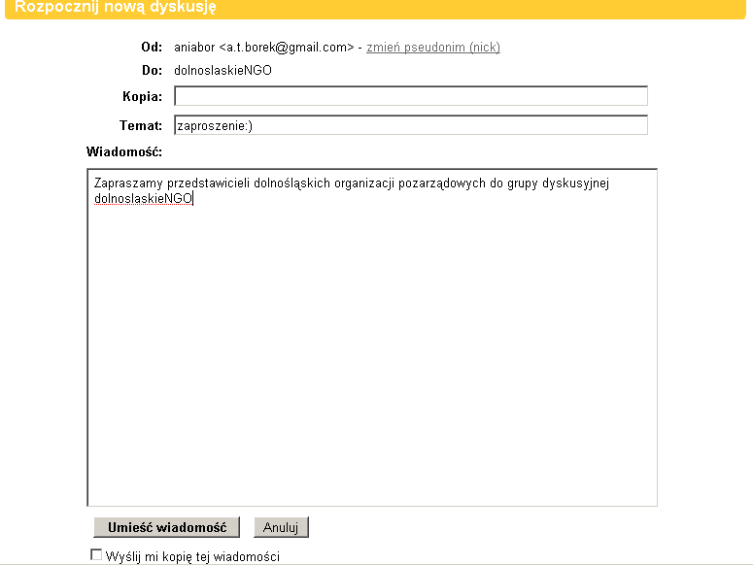

- Założony wątek pojawi się na stronie głównej

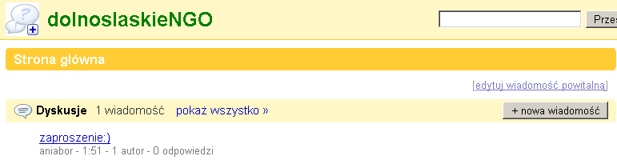

- Aby odpowiedzieć na dany wątek należy go zaznaczyć i wpisać własną treść

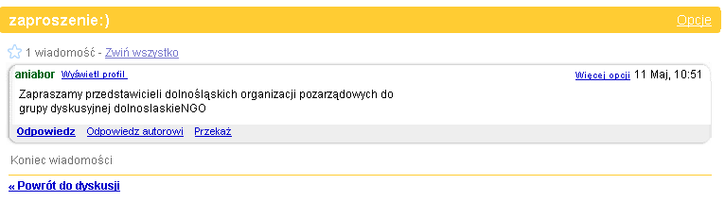

6) Aby założyć nowy wątek należy wybrać „Nowa wiadomość”

II. Strony
Dodawanie stron (po zaakceptowaniu treści, zarządzający umieszczają na grupie dyskusyjnej). Strony mają wygląd ogłoszeń, informacji. Np.:

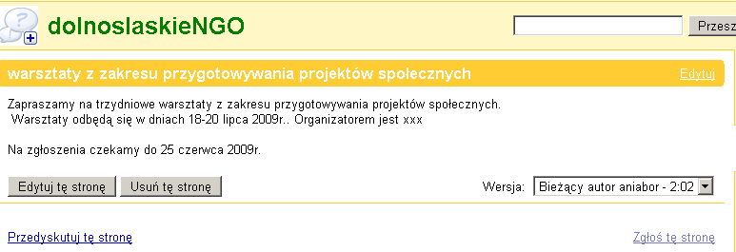

Strony są wyświetlane na stronie głównej. Aby je odczytać należy je zaznaczyć.
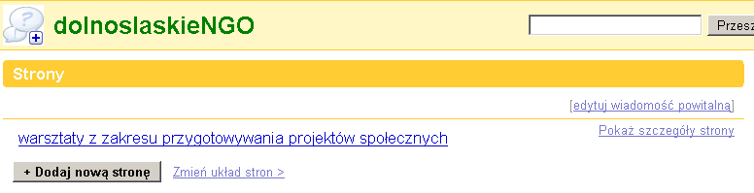

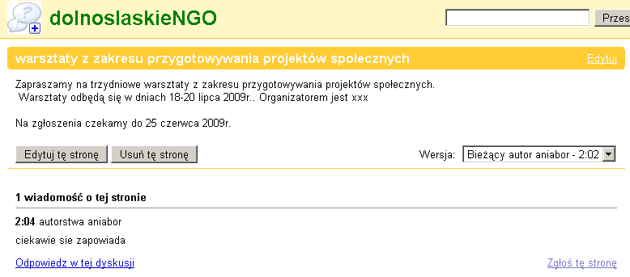
Każdy z członków może odpowiedzieć na stronę wybierając polecenie „Przedyskutuj stronę”. Wtedy pojawi się ta wiadomość także w dyskusji.

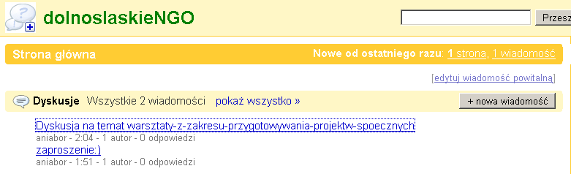

III. Pliki
(Pliki są zamieszczane przez zarządzających po zaakceptowaniu nadesłanych treści)
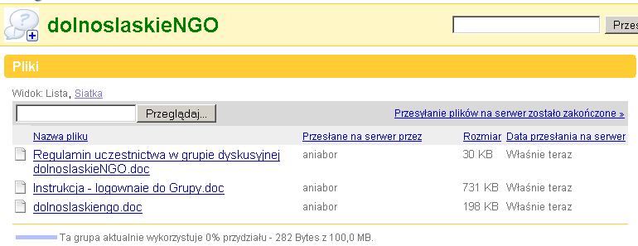

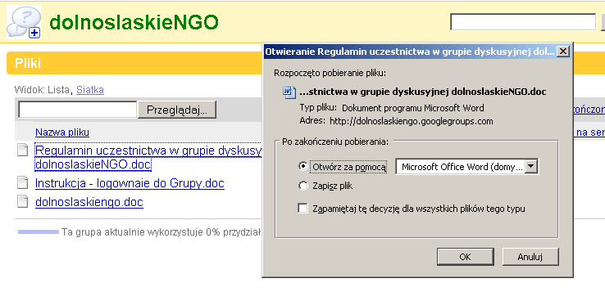

Wygląd strony głównej
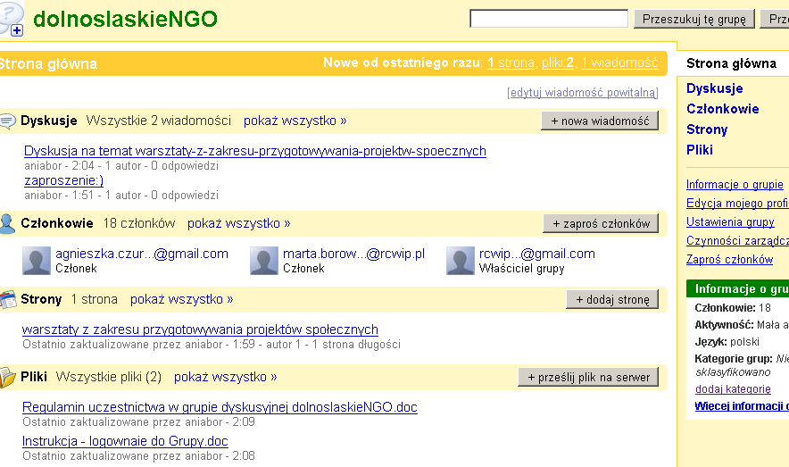

W razie problemów prosimy o kontaktowanie się z zarządzającymi poprzez e-mail: dolnoslaskiengo@gmail.com

